***"Лучший интерактивный урок"***

Наименование учреждения ГУ СОШ № 43г.Павлодар

ФИО Баланюк Алена Ивановна

Должность учитель математики и физики

Предмет математика

E-mail alena_balanyuk@mail.ru ,87051568762 Тема: Решение задач по теме «Треугольники».

Класс 7

**Тема урока**: **Решение задач по теме «Треугольники».**

**Тип урока**: урок обобщения и систематизации знаний.

**Цели урока:**

**Образовательные:** организовать деятельность учащихся по применению знаний при решении задач на применение элементов треугольника; признаков равенства треугольников.

**Развивающие:**

- развитие ключевых компетенций; компетенции самоменеджмента

- развитие навыков исследования через выполнение проектов по теме;

- формирование способности к оцениванию собственной деятельности.

**Воспитательные*: создать условия для***

- формирования интереса учащихся к математике через углубление их представлений о практическом значении треугольников и применении их в окружающем мире;

- развитие деловых качеств личности, личностного самосовершенствования через представление проектов.

**Задачи урока:**

- учить учащихся грамотно вести монологическую речь;

- учить самостоятельной работе учащихся с различными источниками информации;

- учить использовать компьютерные информационные технологии для сопровождения собственного доклада или защиты результатов самостоятельной деятельности.

**Необходимое оборудование и материалы:**

* компьютер;
* интерактивная доска
* слайды;
* дидактический материал

**Межпредметные связи:** география, литература, изо

**Применение технологии:**  ИКТ

**Структура урока**

1. Организация ситуации успеха.(2 мин)
2. Организация поиска новых знаний (7 мин)
3. Разминка. Работа по готовым чертежам.(5 мин)
4. Организация ситуации применения. (23 мин)

- закрепление навыков решения практических задач (8 мин)

- применение изучаемой темы в природе (15 мин)

1. Организация ситуации самоконтроля, самопроверки. ( 3 мин)
2. Задание на дом. (2 мин)
3. Рефлексия. (3 мин)

**Ход урока:**

**1 Организация ситуации успеха.**

***Цель: формирование мотивации, развитие учебно-организационной компетенции.***

Дорогие ребята! Я надеюсь, что этот урок пройдет интересно, с большой пользой для всех. Очень хочу, чтобы тот, кто еще равнодушен к царице всех наук, с нашего урока ушел с глубоким убеждением, что математика – интересный и нужный предмет.

Французский писатель XIX столетия Анатоль Франс однажды заметил: «Учиться можно только весело…. Чтобы переваривать знания, надо поглощать их с аппетитом».

Давайте последуем совету писателя на сегодняшнем уроке: будьте активны, внимательны, поглощайте с большим желанием знания, которые пригодятся вам в дальнейшей жизни”.

**2. Организация поиска новых знаний**

***Цель: формулирование цели урока, формирование коммуникативной, управленческой компетенции***

- Проверка Д/З. (самопроверка на интерактивной доске, слайд 2)

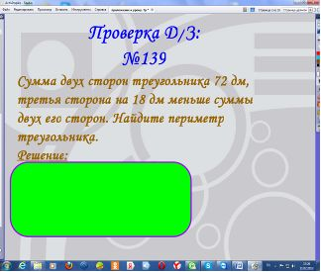 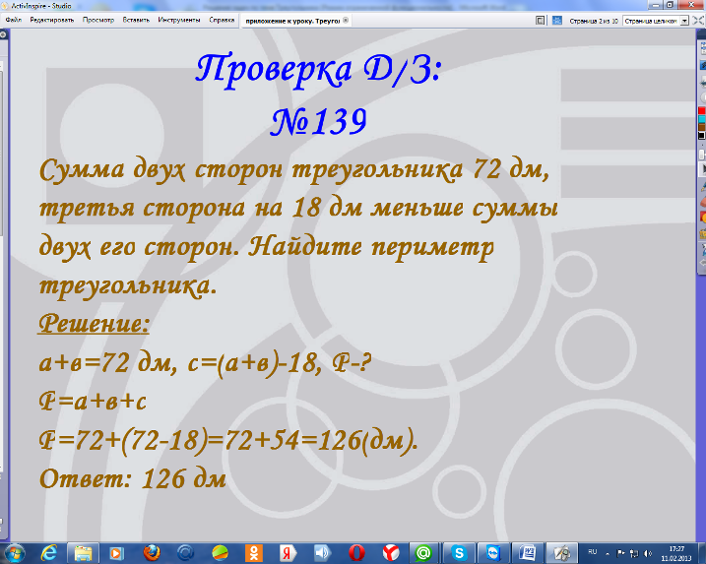

Учитель: Сегодня один из итоговых уроков по теме «Треугольники». Как вы думаете, на какие вопросы вы должны знать ответ, изучая тему «Треугольники»?

Учащиеся ставят проблемные вопросы и отвечают на них:

1. Что называется треугольником?
2. Сколько элементов содержит треугольник?
3. Какие отрезки называются медианой, биссектрисой и высотой треугольника?
4. Какие виды треугольников бывают? (по углам и сторонам)
5. Какими свойствами обладает равнобедренный треугольник?
6. Какие треугольники называются равными и как формулируются признаки равенства треугольников?
7. Какие бывают способы построения треугольников?

Учитель: Что является важным при решении задач?

Ученики: Знание определений и теорем

Учитель: Кроме этого, мы должны определить сферы практического использования знаний по данной теме.

При подведении итога урока мы с вами должны ответить на основополагающий вопрос урока: **Чем удивителен треугольник?**

**3. Разминка. Работа по готовым чертежам.**

***Цель:*** ***развитие пространственного мышления посредством решения задач на готовых чертежах.***

Работа в парах по решению задач:

**Задание 1.** На рисунке МP =MT, PK=TK какие точки достаточно соединить, чтобы получились равные треугольники? (Используя интерактивную ручку, слайд 3)

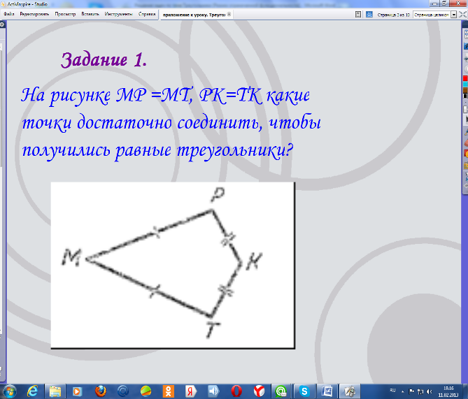 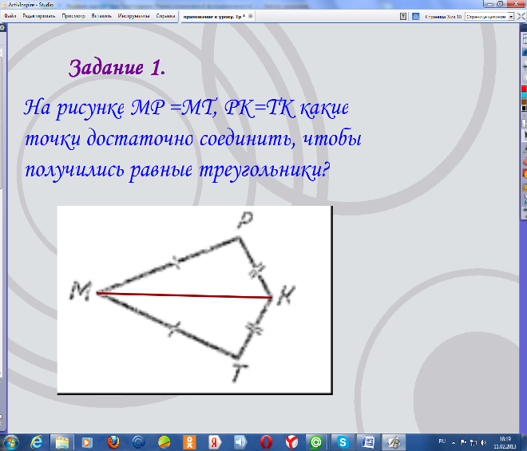

**Задание 2.** Проведите отрезок так, чтобы получились равные треугольники.

Проведите два отрезка так, чтобы получились равные треугольники. (слайд 4)

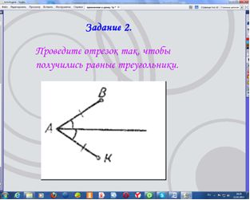 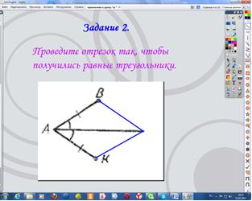

**Задание 3.** На рисунке даны две окружности с общим центром О и равные отрезки АВ и СD. Какие пары точек достаточно соединить, чтобы получились равные треугольники? (слайд5)

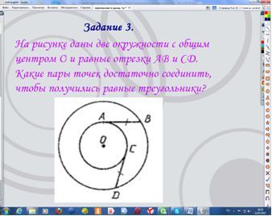 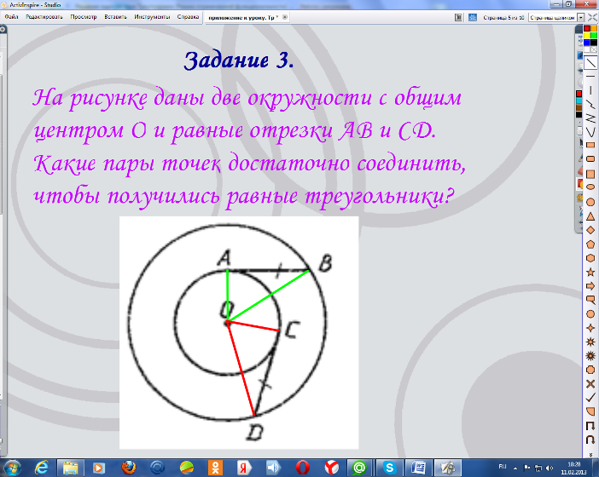

**4. Организация ситуации применения.**

***Цель: Применение исследовательских навыков при нахождении различных способов решения одной задачи., формирование коммуникативной, информационной компетенции***

**Задача**: На рисунке изображены два равных треугольника: ∆АВС=∆ВАD. Докажите, что ∆ АОС = ∆ ВОD.

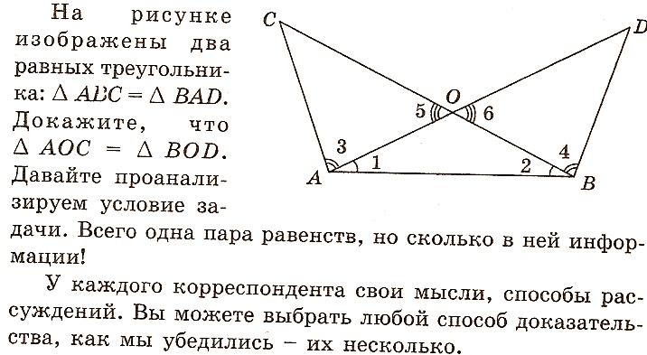

Учитель: Ребята, исходные данные у всех были одинаковыми, и цель у всех была одна. А вот пути решения были разными. Давайте их рассмотрим.

Учащиеся указывают различные способы доказательства на доске.

**- Закрепление навыков решения практических задач.**

***Цель:*** ***Ознакомление с историей развития математики, применение знаний при решении практической задач, формирование учебно-информационной компетенции.***

Ребята, сейчас в своей работе вы использовали такой приём, как – доказательство. Эта форма работы вам ещё недостаточно хорошо известна.

А до VI века н.э. с доказательством люди вообще были не знакомы.

Первым ученым, который стал рассуждать, доказывать был Фалес Милетский.

Фалес считается одним из семи мудрецов, оказавших большое влияние на жизнь древних греков. Одним из самых известных его высказываний было

«Познай самого себя».

**Сообщение ученика о Фалесе Милетском.**

Первым, кто начал получать новые геометрические факты при помощи рассуждений (доказательств), был древнегреческий математик Фалес, который жил в VI в. до н. э.

Ему принадлежит открытие следующих теорем:

1. Вертикальные углы равны.
2. В равнобедренном треугольнике углы, лежащие при основании, равны.
3. Теорема о равенстве двух треугольников по стороне и двум прилежащим к ней углам.

**Слайд 6** Теореме о равенстве треугольников по двум сторонам и углу между ними Фалес нашел практическое приложение

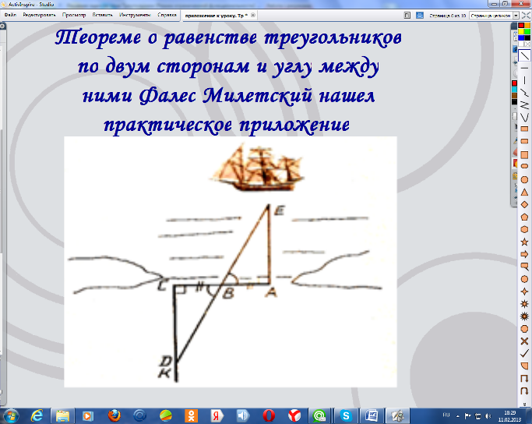В гавани Милета был построен дальномер, определяющий расстояние до корабля в море. Он представлял собой три вбитых колышка А, В, С, (АВ = ВС) и размеченную прямую  . При появлении корабля на прямой СК находили точку D такую, чтобы точки D, В, Е оказывались на одной прямой. Как ясно из чертежа, расстояние на земле СD и является искомым расстоянием до корабля АЕ по воде

Учитель*.* У нас в Казахстане много озер. Решение следующей задачи позволит вам научиться определять ширину любого озера. (развитие компетенции самоменеджмента)

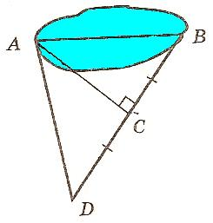**Задача:** Чтобы измерить длину озера (расстояние АВ на рисунке) на местности провели прямою ВD, на ней выбрали точку C, из которой точка А видна под прямым углом, и отложили отрезок СD, равный отрезку ВC. Какое расстояние на местности надо измерить, чтобы узнать длину озера?

Учащиеся: Для этого достаточно измерить длину отрезка АD, так как ∆АСD=∆ВСА (по первому признаку).

**- Применение изучаемой темы в природе**.

***Цель: формирование причинно-следственных связей.***

Учитель: При изучении данной темы вы познакомились с понятием равнобедренного и равностороннего треугольника. Ответим на основополагающий вопрос нашего урока: **Чем удивителен треугольник?**

Сообщение учащихся (приложение «Проекты учащихся»).

Учитель: И еще одно не менее интересное понятие, которое возникло совсем недавно, но также интересно и красиво - это Спидрон и Фракталы. **(сообщение учеников).**

Основной фигурой, которая участвовала в построении фракталов, являлся равнобедренный треугольник, впоследствии теория фракталов была развита и получила широкое применение не только в геометрии, но и в других отраслях и сейчас мы об этом узнаем.

Итак, что такое **фрактал?** Бенуа Мандельброт создал неевклидову геометрию негладких, шероховатых, зазубренных, объектов. По его мнению именно «неправильные» объекты составляют подавляющее большинство объектов в природе. (сообщение ученика)

Красота фракталов сочетает в себе красоту симметричных объектов типа кристаллов с красотой «живых», природных объектов, привлекательных именно своей неправильностью.

Учитель: Конечно, все законы красоты невозможно вместить в несколько формул, но, изучая математику, мы можем открыть новые элементы прекрасного, которые находят свое применение в окружающем нас мире. **Так в чем же заключается уникальность треугольника?** Людей с давних времен волновал вопрос, подчиняются ли такие неуловимые вещи как красота и гармония, каким- либо математическим расчетам. **Можно ли «проверить алгеброй гармонию?»- как сказал А.С.Пушкин.**

1. **Организация ситуации самоконтроля, самопроверки**

**-формирование личностной компетенции**

Учащимся предлагается ответить на 5 вопросов. Затем они меняются тетрадями и сверяют ответы с интерактивной доской.(слайд 7) Ставят друг другу оценки в соответствии с критериями на доске.

Тест:

1. Фигура, состоящая из 3 вершин, 3 отрезков, соединяющих эти вершины называется…

а) квадратом

б) треугольником

в) прямоугольником

2. Назовите виды треугольников

а) остроугольный, прямоугольный, развернутый

б) тупоугольный, равнобедренный, полный

в) равнобедренный, разносторонний, прямоугольный

3. Назовите свойство равнобедренного треугольника

а) углы при основании равны

б) все стороны равны

в) все стороны равные

4. Отрезок, соединяющий вершину и середину противоположной стороны называется…

а) медианой

б) высотой

в) биссектрисой

5. Фигура, которая участвовала в построении фракталов

а) равносторонний треугольник

б) разносторонний треугольник

в) равнобедренный треугольник

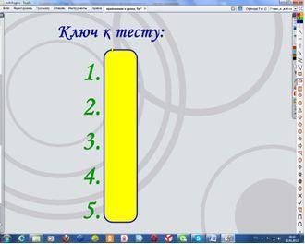 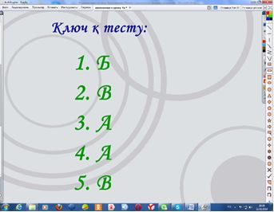

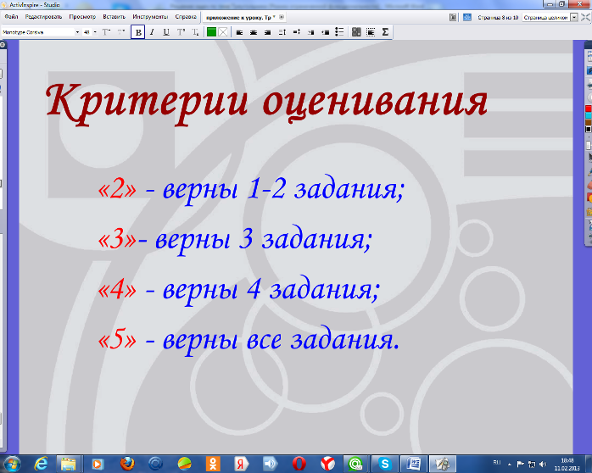

Критерии оценивания

«2» - верны 1-2 задания;

«3»- верны 3 задания;

«4» - верны 4 задания;

«5» - верны все задания.

**6.Задание на дом в соответствии и оценками за тестирование. (слайд 8)**

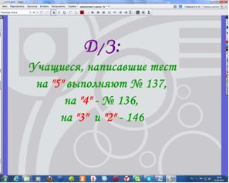

Учащиеся, написавшие тест на «5» выполняют № 137, на «4» - № 136, на «3» и «2» - № 146.

Учитель: Я думаю, что и в дальнейшем людей будет интересовать равнобедренный и равносторонний треугольники. И из таких простых слагаемых, может быть кто-нибудь из вас, составит ещё более интересную, более сложную, более многогранную сумму и назовет это новое чудо природы еще более интересным и замечательным словом.

**7.Рефлексия**

***Цель: Развитие рефлексивной деятельности***

Учитель предлагает учащимся оценить уровень своих знаний по теме. Оценить сообщения учащихся.

Я, в свою очередь хочу сказать спасибо вам, ребята, за вашу активную работу на сегодняшнем уроке, думаю, что вы легко сможете применять все изученное в жизни. А теперь цветным карандашом закрасите ту физиономию, которая соответствует вашему настроению на конец урока.

Используемая литература:

1. Геометрия 7 класс, Ж.Кайдасов, Алматы «Мектеп»-2012